Муниципальное общеобразовательное учреждение
«Гимназия № 5 Ворошиловского района Волгограда»

Интеграция как способ формирования метапредметных компетенций
через проектную деятельность в декоративно-прикладном творчестве

Выполнили:
Гурова Надежда Алексеевна, учитель технологии
Михеева Нелли Геннадьевна,
учитель ИЗО

Волгоград 2020

Интеграция как способ формирования метапредметных компетенций
через проектную деятельность в декоративно-прикладном творчестве.

Дети должны жить в мире красоты, игры, сказки, музыки, рисунка, фантазии, творчества.

В. А. Сухомлинский

«Сегодня под воспитанием в общеобразовательной организации все больше понимается создание условий для развития личности ребенка, его духовно-нравственного становления и подготовки к жизненному самоопределению, содействие процессу взаимодействия педагогов, родителей и обучающихся в целях эффективного решения общих задач».
«Низкий уровень этического, гражданско-патриотического, культурно-эстетического развития приводит к возникновению в детской, подростковой и молодёжной среде межэтнической напряженности, агрессивности, травле сверстников и другим асоциальным проявлениям».
«В деятельности общеобразовательных учреждений наблюдаются следующие позитивные тенденции: реализуются инновационные проекты культурно-исторической направленности и духовно-нравственного содержания».
Мы согласны с выдержками из Программы развития воспитательной компоненты в общеобразовательных учреждений. Воспитанию подрастающего поколения во все времена придавалось большое значение, но особенно сегодня, в современных условиях введения ФГОС.
Федеральный государственный образовательный стандарт (ФГОС) определяет духовно-нравственное развитие и воспитание учащихся первостепенной задачей современной образовательной системы.
Ценности лет нашего детства и юности сменились другими духовными ориентирами: доброжелательность, отзывчивость, открытость, бескорыстие и красота постепенно отодвигаются на другой план. Происходящие в стране изменения оказали влияние на все стороны жизни и деятельности людей, что привело к изменению ценностных ориентаций, деформированию ранее существовавших убеждений и взглядов, молодежи - прежде всего.
Одно из направлений организации воспитания - нравственное и духовное.
Одна из задач: обеспечение воспитания высоконравственного, творческого, компетентного гражданина России, принимающего судьбу Отечества как свою личную, осознающего ответственность за настоящее
и будущее своей страны, решение которой зависит от нас, духовности воспитания и образования, полученного человеком в семье и школе.
Эта задача является одной из ключевых, стоящих перед родителями и обществом. Кто и как поможет ребенку разобраться:
- в ситуациях, окружающих его дома, в школе, на улице;
- в потоке информации, которая льётся из социальных сетей.
Как научить ребёнка любить Отечество, свою национальную культуру, традиции своего народа?
Где найти источники добра, красоты и чистоты. Подумаем, как защитить от негатива детей, что можем сделать мы? Каково же наше личное мнение по этому поводу?
Декоративно – прикладное искусство и народные промыслы тесно связаны с духовной культурой человека. Оно формирует среду, в которой протекает жизнь людей, сопровождает важные моменты их жизни. Народное искусство обогащает мировоззрение, передает веками накопленный духовный и материальный опыт, где важную роль играют традиции.
Декоративно-прикладное искусство - создание художественных изделий, имеющих практическое назначение. Изделия народного творчества: деревянные и глиняные игрушки, расписная посуда, нежное кружево – наполнены красотой, радостью, добром, теплом и увлекают людей в прекрасный мир.
Многие изделия создавались и создаются руками настоящих мастеров. При изготовлении любой вещи народный мастер не только думал о ее практическом назначении, но не забывал и о красоте. Красота и польза в его творчестве всегда были неотделимы. Из самых простых материалов создавал он истинные произведения декоративно-прикладного искусства, раскрывшие поэтические представления мастера об окружающем мире. Природа предоставляла человеку простейшие материалы: глину, дерево, камень, кость, лен, кожу, шерсть. В зависимости от условий жизни, наличия природного материала, спроса на изделия мастерством овладевали целые поселения. Так рождались народные промыслы: резьба по кости, резьба по древесине, плетение кружев, изготовление изделий из кожи и меха, камня. Секреты мастерства передавались от отца к сыну, но создавая новое произведение, настоящий умелец старался найти свое оригинальное решение.
Предметы народного творчества создавались для украшения жилища, в память о торжественном событии, для хозяйственных нужд, на продажу, по специальному заказу.
Декоративно-прикладное искусство - не только самое древнее из искусств, но и одно из самых современных, потому что до сих пор произведения народных мастеров украшают повседневный быт человека.
И кто, как не мы, познакомит обучающихся со всем многообразием декоративно–прикладного творчества.
На уроках технологии мы выполняем практические работы и творческие проекты с использованием видов художественной обработки древесины: резьбы, выпиливания лобзиком, выжигания, росписи.
Мы живем в бурно развивающемся обществе. От человека теперь требуется не столько обладание знаниями, сколько умение быть мобильным, осваивать новые технологии. Появляется потребность в активных, деятельностях людях, которые могли бы быстро приспосабливаться к меняющимся трудовым условиям, выполнять работу с оптимальными энергозатратами, способных к самообразованию, самообучению, самовоспитанию, саморазвитию. На современном этапе развития общество требует от школы внедрения в учебный процесс новых технологий, методов форм обучения. В связи с этим, особую актуальность сегодня приобретают педагогические подходы и технологии, которые дадут возможность каждому ребёнку понять, проявить и реализовать себя (развить свою социальную и личностную компетентность).
Одной из таких технологий является проектное обучение: проектная деятельность по созданию материального продукта (от замысла до результата), совершаемая в специально организованных условиях. Проектная деятельность организуется в рамках одного предмета или носит межпредметный характер. К руководству проектной деятельностью могут привлекаться несколько преподавателей.
Для того чтобы изделие имело завершенный вид, было эстетично и художественно оформлено, создавало впечатление целостной картины, на уроках технологии мы не только даем основы мастерства, но и учим творчески соединять при изготовлении изделия технологические знания и знания, полученные на уроках изобразительного искусства, истории и т.д. Используем на уроках интегрированные формы обучения. Интеграция вопросов из различных учебных дисциплин и объединение в одном задании знаний из разных областей является реализацией метапредметных связей в обучении.
Мы хотим поделиться своим опытом применения интегрированной формы обучения при выполнении проектов на уроках технологии и во внеурочное время при подготовке к участию в выставках, конкурсах детского технического творчества.
Цели нашей совместной практики:
- знакомство с многообразием декоративно-прикладного искусства народов нашей страны;
- создание условий для проявления инициативности учащихся в процессе работы над творческим заданием;
- обучение навыкам работы с источниками информации;
- развитие творческого потенциала личности;
- создание интересной творческой работы для участия в конкурсах;
- развитие коммуникативных навыков личности в творческом процессе.
Учебно-познавательные и воспитательные задачи:
- Образовательные:
а) знакомить с многообразием декоративно-прикладного искусства России;
б) прививать навыки презентации своей работы в различных формах.
2. Развивающие:
а) развивать самостоятельность и мышление, умение выделять главное;
б) развивать навыки работы с источниками, совершенствовать умения анализировать и обобщать представленный материал;
в) формировать интерес к творчеству.
3. Воспитательные:
а) воспитывать эстетического восприятия;
б) воспитывать трудолюбие, ответственность за результаты работы, бережливость;
в) воспитывать умение работать в группе;
На наш взгляд самыми оптимальными в плане взаимодействия являются разделы художественной обработки древесины: выпиливание лобзиком, выжигание, художественная роспись.
Искусство художественной обработки древесины имеет в нашей стране многовековые традиции и широко распространено во многих краях и областях. Предки, впитавшие красоту окружающей природы, стремились свой быт сделать более красивым, радостным. Древесина всегда была одним из любимых материалов. Понимание его пластических свойств, красоты текстуры и цвета развивалось многими поколениями мастеров.
В деревянных художественных изделиях человек находил пользу и красоту. Он украшал жилище коньком на крыше, резными наличниками и дверьми. Изготавливал деревянную посуду, игрушки, сувениры.
Русские народные деревянные игрушки известны с глубокой древности. Они неразрывно связаны с культурными, бытовыми, фольклорными особенностями соответствующей исторической эпохи региона.
Сегодня многие люди приобретают предметы домашнего обихода ручной работы, а мы делаем для себя и своих близких такие изделия с помощью выпиливания лобзиком. Для декоративной отделки применяем выжигание по дереву.
Выпиливание лобзиком и выжигание являются древнейшими видами декоративно-прикладного искусства.
Чаще всего для выпиливания используется растительный орнамент. Орнаменты пригодны для украшения фасадов деревянных построек, а также внутреннего интерьера домов. Орнаменты можно выполнить из различных, поддающихся выпиливанию, материалов. Еще в древности для выпиливания использовали только тонкие доски, которые позволяли сделать рисунок более ажурным.
Художественное выпиливание лобзиком развивает требовательность к себе, точность и аккуратность в работе, трудолюбие, усидчивость, изобретательность и в то же время прививает трудовые навыки владения многими инструментами.
История росписи по дереву насчитывает более 30 тысяч лет. Об этом свидетельствуют изображения на стенах пещер, мелкая пластика и предметы быта древнего человека. Очевидно, художественная отделка дерева была не менее популярна, чем отделка камня. Роспись по дереву можно считать активной и насыщенной сферой культуры. Изделия из дерева несут на себе всевозможные образы природы и людей, хитросплетения орнаментов и бесконечное множество реальных и легендарных сюжетов.
Хохломская роспись - старинный русский народный промысел, родившийся в XVII веке на левом берегу Волги. Крестьяне вытачивали, расписывали деревянную посуду и везли её для продажи в крупное торговое село Хохлома (Нижегородской губернии), где был торг. Отсюда и пошло название «хохломская роспись», или просто «хохлома».
Мезенская роспись по дереву или палащельская роспись — тип росписи домашней утвари — прялок, ковшей, коробов, братин, сложившийся к началу XIX века в низовьях реки Мезень. Самая древняя датированная прялка с мезенской росписью относится к 1815 году, хотя изобразительные мотивы подобной росписи встречаются в рукописных книгах XVIII века.
Городецкая роспись — русский народный художественный промысел. Существует с середины XIX века в районе города Городец. Городецкая роспись (жанровые сцены, фигурки коней, петухов, цветочные узоры), выполнялась свободным мазком и украшала прялки, мебель, ставни, двери. В 1936 основана артель (с 1960 фабрика «Городецкая роспись»), изготовляющая сувениры.
Пермогорская роспись. Пермогорье - это пристань на самом высоком, гористом берегу Северной Двины, первые по высоте горы. Возникла роспись, вероятнее всего, в XVIII веке на основе росписей Великого Устюга. Расписывали в Пермогорье не только прялки, но и множество других обиходных вещей. Сохранились люльки, хлебные короба, туески, ендовы.
В пояснительные записки проектов обучающиеся включают раздел, где дана историческая справка конкретно по проектному изделию.
Приведу пример некоторых из них:
- «Русские народные деревянные игрушки известны с глубокой древности. Они неразрывно связаны с культурными, бытовыми, фольклорными особенностями соответствующей исторической эпохи региона. Существуют три известных исторически сложившихся региона изготовления деревянных игрушек.
Первый располагался по берегам Белого моря, на Онежском полуострове, в Архангельской и Вологодской губерниях. Игрушки, изготовленные северными мастерами, очень характерны: своим скупым столбоватым обликом напоминают древних северных идолов (кони, птицы) и т.д.».
- «Роспись по дереву – один из древних промыслов в России. Она появилась в те времена, когда древние славяне поклонялись языческим богам – Велесу, Перуну и другим идолам, олицетворявшим стихии и явления природы. Язычество стало причиной возникновения росписи по дереву. Роспись делалась для разных целей - задабривание грозных богов, защита-оберег от злых духов, общение через рисунок с добрыми богами, проставление их, просьба о помощи и защите».
Наш опыт работы в содружестве двух учителей, путем интеграции нескольких предметов, имеет небольшой срок. Но за это время были созданы творческие проекты, выполненные в технике ажурного выпиливания ручным лобзиком, выпиливания электрическим лобзиком, оформленные художественной росписью, выжиганием:
- лошадки качалки в технике городецкой, хохломской, росписи, могут использоваться в качестве игрушки или сувенира (1, с.10);
- набор подставок под горячее - матрешки «Времена года», выполнен из многослойной фанеры, оформлен в технике хохломской росписи, может использоваться в качестве декора для кухни, сувенира (1, с.10);
- набор разделочных досок - матрешки «Веселая семейка», выполнен из многослойной фанеры, оформлен в технике мезенской росписи, может использоваться в качестве декора для кухни, сувенира (1, с.10);
- открытки «Рождественская музыка», «Мелодия рождественской ночи», выполнены в технике ажурного выпиливания ручным лобзиком из фанеры;
- композиция «Праздничное настроение» включает в себя несколько изделий: санки, кормушку, новогодние сувениры и подарки. Санки выполнены из древесины сосны, кормушка и сувениры - из фанеры. Композиция может использоваться в качестве праздничного оформления школы, а также в качестве кормушки (1, с.10);
- арт - скульптуры «Снеговики», выполнены из многослойной фанеры, могут использоваться в качестве декора школьной территории и домашнего двора, в качестве кормушки для птиц и белок (1, с.10);
- панно «С Рождеством!», «Мелодия Рождества», выполненные в технике ажурного выпиливания ручным лобзиком из фанеры, оформлены выжиганием по древесине (1, с.10);
- композиция «Вечный звон памяти», выполненная в технике ажурного выпиливания ручным лобзиком, оформлена выжиганием по древесине, может использоваться в качестве тематического сувенира (1, с.10).
Все перечисленные работы могут быть использованы в качестве методических пособий: народные промыслы для уроков изобразительного искусства, как макеты и образцы изделий для уроков технологии.
Во время интегративного обучения при выполнении проектов мы применяем формы организации обучения: индивидуальную и групповую;
методы обучения: демонстрация наглядных пособий, использование и анализ видеоматериалов, кейс – метод, работа в малых группах, «мозговой штурм».
Посредством общения с народным искусством происходит обогащение души ребенка, прививается любовь и уважение к своему краю, семье. Изделия кухонной утвари, панно, сувениры, игрушки, ребята делают своими руками для мам, бабушек, братьев и сестер, пап и дедушек, других родственников, учителей, классных руководителей на дни рождения, на праздник Мамы, на Рождество, Пасху и Новый год, многие семейные праздники. С удовольствием учащиеся принимают участие в социальных проектах по оформлению гимназии и прилегающей территории – места, где учатся сами дети, к праздникам и мероприятиям в целях создания праздничной атмосферы в период проведения новогодних, рождественских и других праздников.
Знакомя обучающихся с историей народного быта, изготавливая художественные изделия, мы закладываем фундамент гармоничного отношения к себе и окружающим, благодаря этому происходит решение одной из задач воспитания – обеспечение воспитания высоконравственного, творческого, компетентного гражданина России.
Мы смогли внести в мир наших обучающихся нравственные ценности средствами народного декоративно-прикладного творчества.

«Дети любят труд, в процессе которого создается что-то красивое, необычное. Ум ребенка — на кончике его пальцев, и чем выше мастерство, которым овладела и овладевает рука, тем умнее ребенок, подросток, юноша». В.А. Сухомлинский

СПИСОК ЛИТЕРАТУРЫ:
- Федеральный Закон «Об образовании в Российской Федерации». 2012г.-404с.
- Программы развития воспитательной компоненты в общеобразовательных учреждениях. 2013г.-23с.
- Каунов, А.М. Современные технологии и методы обучения при переходе на компетентностную модель в образовании. Направление «Технологическое образование»/А.М. Каунов.: Волгоград: Издательство ВГПУ «Перемена», 2008. - 243с. (учебное пособие).
- Федотов, Г. Я. Дарите людям красоту: Из практики народных художественных ремесел./ Г. Я. Федотов. - М.: Просвещение, 1985.- 255 с.: ил.
- Матвеева, Т.А. Мозаика и резьба по дереву / Т.А. Матвеева. М.: Высшая школа, 1989г. -142с.: ил.
- Петросян, О.А. Резьба по дереву/ О.А. Петросян. М.: Вече, 2005.-176 с. (Сер.: Домашний мастер).
- Величко, Н.К. Русская роспись. Техника. Приемы. Изделия. Энциклопедия/Н.К. Величко. М.: АСТ- Пресс Книга, 2014.-224с.

Приложение №1
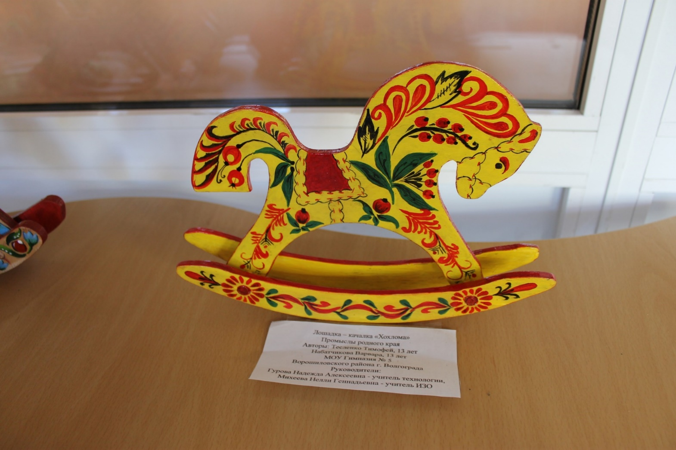 |  | 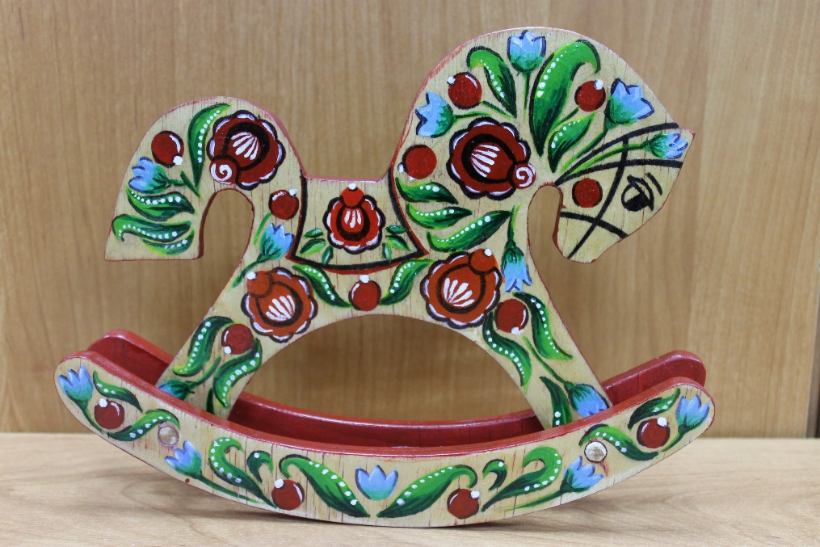 |  |  | 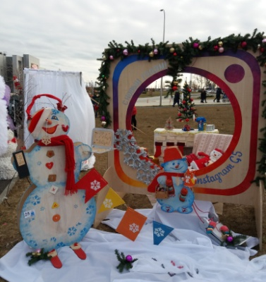
Лошадки качалки Арт – скульптуры
«Снеговики»
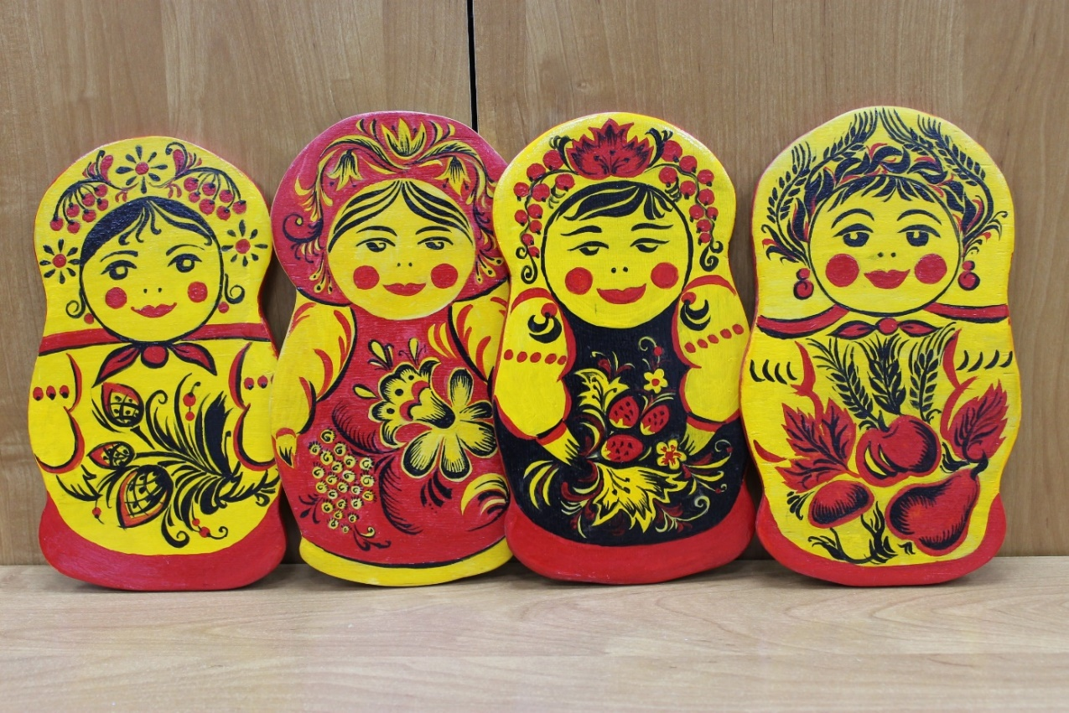 |  | 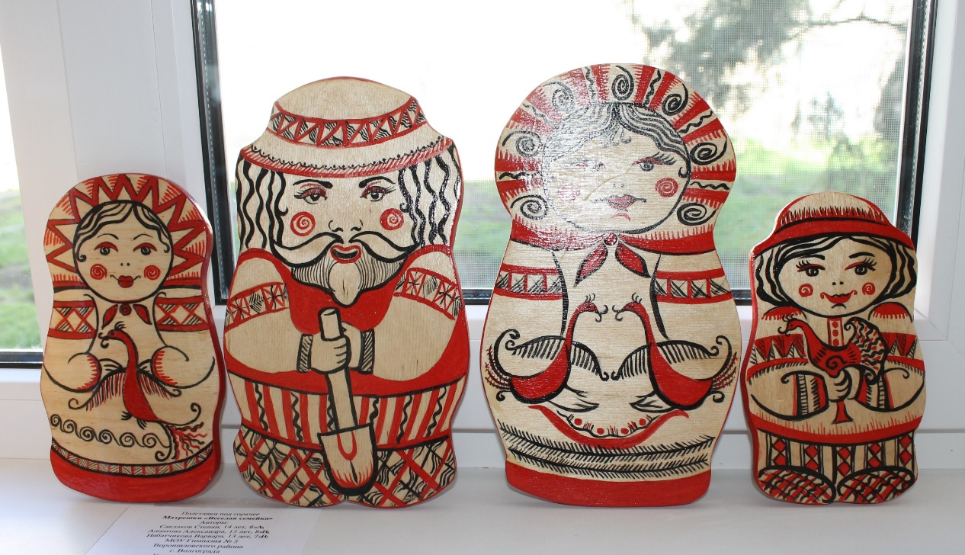 |  |  | 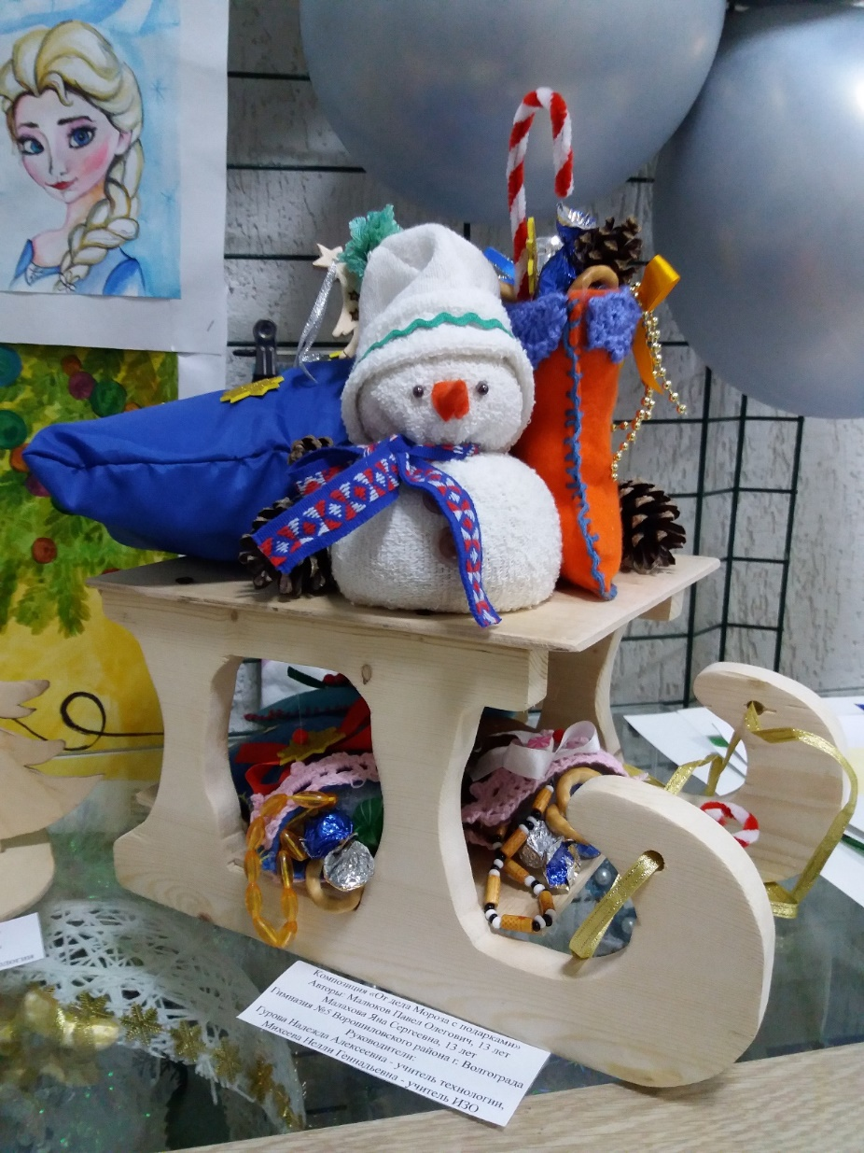
Набор «Времена года» Набор «Веселая семейка» Композиция
«Праздничное настроение»
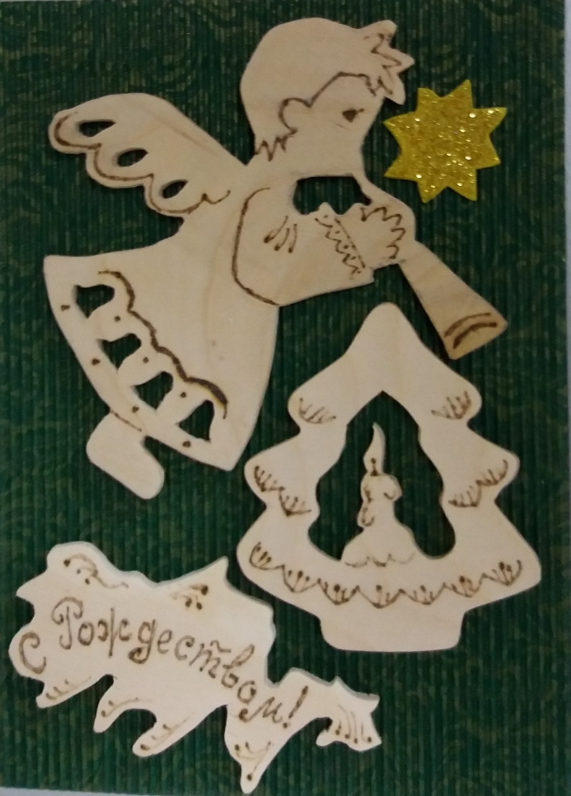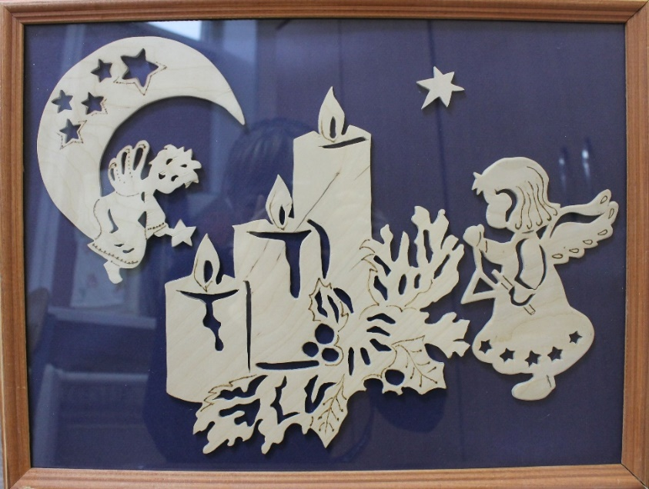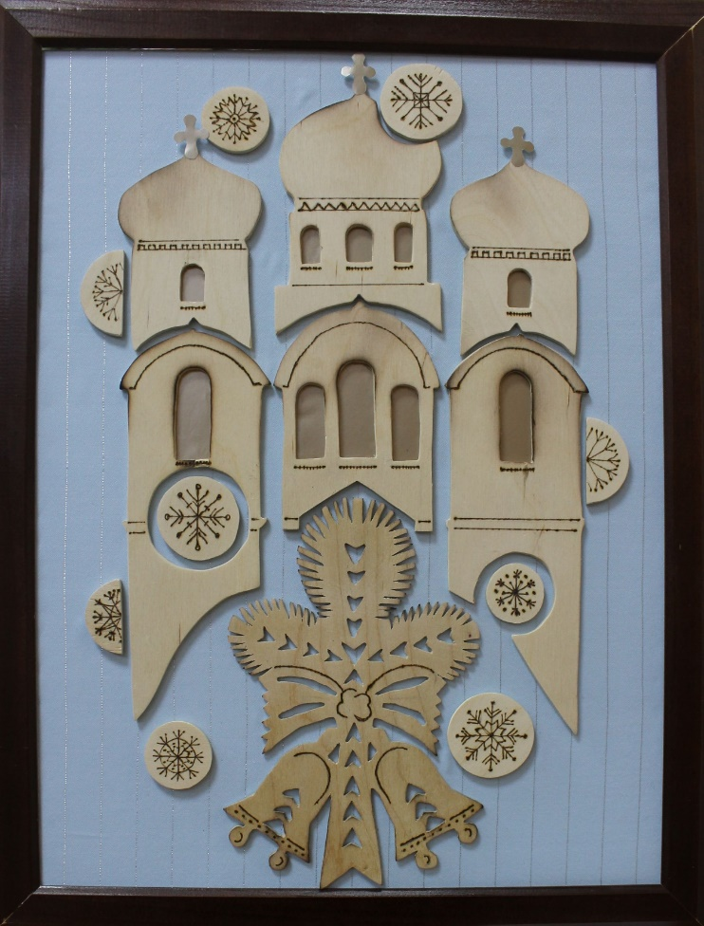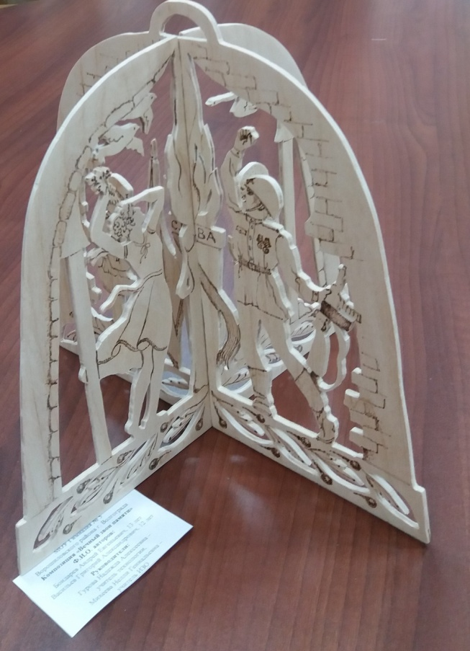
Открытка «Рождественская музыка» | Панно «Мелодия Рождества» |  | Панно «С Рождеством!» | Композиция  «Вечный звон памяти»

